Folleto sobre teledermatología para pacientes

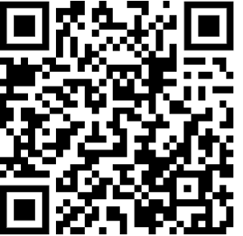

¿Qué es teledermatología?

La teledermatología es una forma de telesalud que le permite acceder a la atención de un dermatólogo de manera remota a través de su teléfono inteligente, computadora o tableta. La teledermatología puede usarse si su hijo ha consultado a un dermatólogo antes o no.

Existen tres tipos principales de teledermatología:

- Consultas por vídeo: La teledermatología en vivo e interactiva le permite hacer una videocharla con un dermatólogo. Durante esta conversación, puede discutir sus preocupaciones en tiempo real. El dermatólogo por lo general le pedirá que le envíe fotos de la afección cutánea, a fin de revisarlas con antelación a la videocharla. El dermatólogo entonces podrá darle las recomendaciones del caso y prescribirá tratamientos si fueran necesarios. La ventaja de la teledermatología en vivo e interactiva es que usted podrá hacer preguntas y recibir retroalimentación de inmediato. Necesitará una conexión rápida de internet y un dispositivo inteligente equipado con cámara y micrófono. También deberá estar en una habitación privada donde pueda cómodamente mostrar al dermatólogo cualquier área afectada de la piel y estar cerca de un ruteador inalámbrico. Descargue y pruebe la aplicación con anticipación para cerciorarse que esté funcionando bien antes de su cita.
- Mensajes entre su médico de cabecera y un dermatólogo: Esto sucede cuando su médico de cabecera o cualquier otro doctor le proporciona al dermatólogo información y fotos de su hijo. El dermatólogo entonces hará recomendaciones a su médico, quien las interpretará y se las comunicará a usted.
- Mensajes entre usted y su dermatólogo: Esta forma de teledermatología le permitirá enviar de forma segura fotos del área afectada de la piel a su dermatólogo, usando una aplicación de teléfono inteligente o software informático. Deberá incluir una descripción de lo que ha estado molestando a su hijo (por ejemplo, ¿cuándo empezó? ¿le causa comezón?) y cualquier otra pregunta que pueda tener. El dermatólogo entonces revisará sus fotos y preguntas y le proveerá la información de manera electrónica de los pasos que deberá seguir.

NOTA: La teledermatología no está disponible en todas partes. Por favor pídale a su proveedor médico que averigüe más detalles sobre el costo, tiempo de respuesta y reglas relacionadas a las opciones de teledermatología en su área, así como las plataformas específicas disponibles.

¿Cuáles son otras ventajas de la teledermatología?

- Es económica
- Reduce el tiempo de espera
- Elimina tiempo y gastos de viaje
- No requiere casi ninguna interrupción del trabajo o estudio para acceder a un dermatólogo

¿Cuáles son algunas limitantes de la teledermatología?

- No es apropiada para un chequeo de cuerpo completo ni una revisión cutánea integral
- Podría no ser capaz de diagnosticar o tratar ciertos trastornos de la piel que requieren un examen fisico, como en el caso de protuberancias o nódulos más profundos
- Podría no ser capaz de diagnosticar o tratar trastornos de la piel que son difíciles de fotografiar, como algunos en la piel cabelluda, en la boca o en los genitales.

¿Cómo puedo tomar fotos de alta calidad con mi teléfono inteligente?

Tomar fotos de alta calidad con su teléfono inteligente es parte esencial de la teledermatología y puede ser tan fácil como 1, 2, 3.

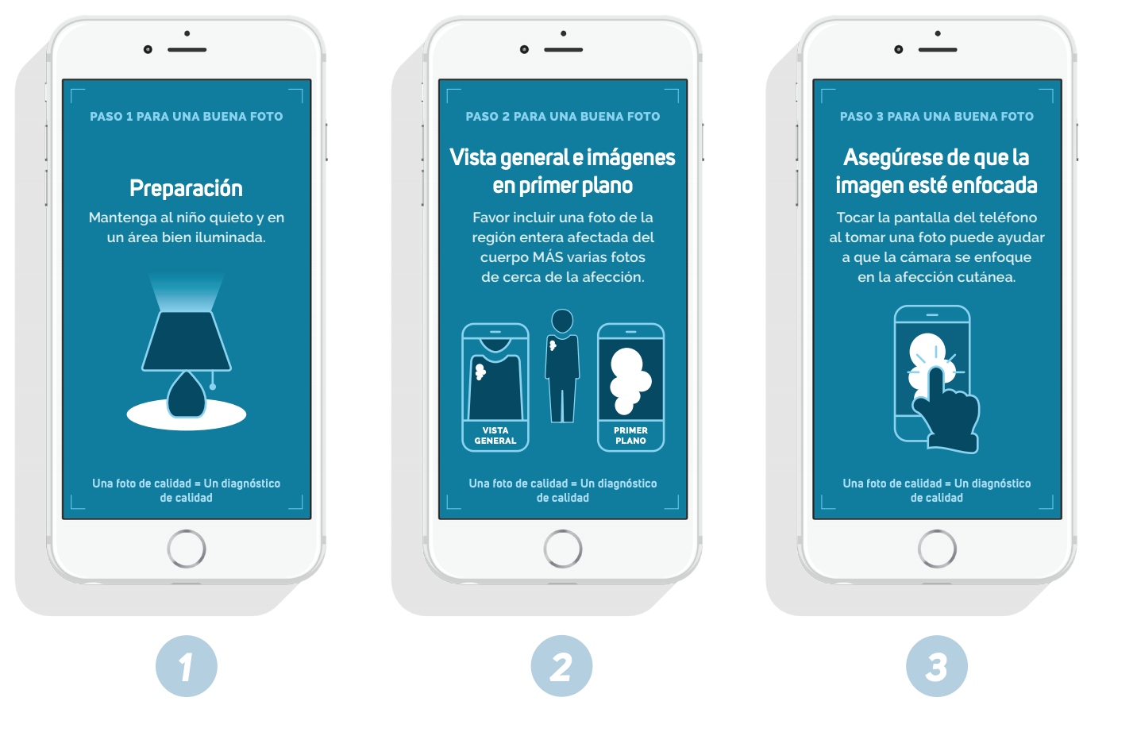

Otras sugerencias para tomar fotos de alta calidad:

- No usar la función de acercar (“zoom”) o la cámara frontal de “selfies” en su dispositivo inteligente.
- Apagar el flash.
- Tomar fotos en un área bien iluminada con luz blanca brillante. (Cuando sea posible, resulta mejor cerca de una ventana con luz natural o hasta afuera.)
- Evite las sombras en las fotos.
- Use un fondo de color sólido.
- Las fotos de cerca deben tomarse a aproximadamente seis pulgadas de la piel.
- Coloque una moneda contigua al área afectada para efectos de escala.

Para mayor información sobre teledermatología, comuníquese con su proveedor médico o sírvase visitar: https://www.aad.org/public/fad/telemedicine
Revisoras de la traducción en español: Irene Lara-Corrales y Maria Teresa García-Romero

